***Птицы - наши друзья.***

К зиме птицы готовятся по-разному: одни улетают в тёплые края, чтобы вернуться обратно только весной, судьба городских птиц во многом зависит от доброты, щедрости и милосердия человека. С приходом холодов воробьи сбиваются в крикливые многочисленные стайки и стараются держаться поближе к человеческому жилью. Их всегда можно встретить у входов в магазины, возле торгующих семечками старушек, у подъездов многоэтажек. Особенно тяжело птицам приходится, когда выпадет белый пушистый снег, покрывая всю землю нарядным покрывалом.   
 На снег прыгает птичка с алой грудкой, с белым под цвет снега подхвостьем, сине-седой спинкой, с тёмными крыльями и хвостом. Это снегирь. Весной, летом и осенью он живёт в лесу, а зимой кочует по садам и паркам, где кормится семенами деревьев, остатками ягод, из которых выщёлкивает зерна...

Зимой перед сумерками иногда слышится как бы флейта, напевающая тихую грустную песенку — это посвистывает снегирь. Песенка довольно мелодичная, но иногда прерывается скрипучими нотами. У снегирей поют не только самцы, но и самочки, что очень редко в птичьем мире. Снегирь - одна из тех птиц, которые украшают нашу природу, его надо всячески оберегать. Под снегом скрываются небогатые источники пропитания многих птиц: рассыпанные по земле ягоды рябины и боярышника, крошки, какие-то семена. Именно в это нелёгкое время пернатым певцам необходима наша помощь. С какой радостью окружают воробьи и синички кормушки с крошками, кусочками хлеба, пшеном, пшеничной крупой! Как громко они благодарят нас за внимание, добросердечие. А съев всё угощение, рассаживаются на ближайших ветках, чтобы не прозевать очередную порцию вкусненького.



Эту птичку встречают в деревне и в городе. Это синичка. Зимой она обязательно подлетает к окну и напоминает: «На улице мороз, еды нет. Надо бы тебе, дружок, повесить для птиц кормушку». В холодное время года они едят семена подсолнуха, тыквенные и арбузные семечки.

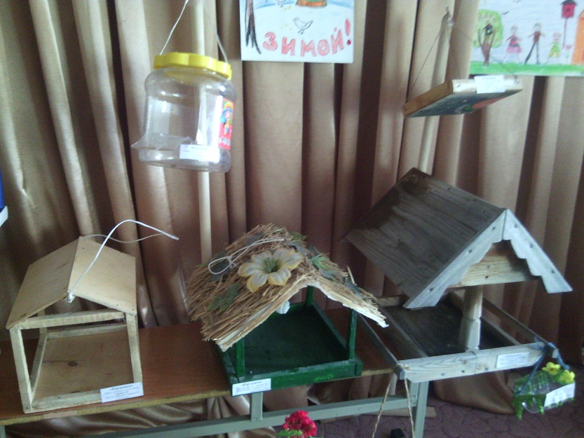

Хорошо известно: кто сыт, тому холод не страшен, поэтому мы должны помогать своим маленьким, слабым пернатым друзьям. Им много не надо. Кто даст зёрнышек, кто — сальца, кто — ягод, кто — хлебных крошек. И сколько их можно спасти от голодной смерти!   
Мы можем устраивать для птиц маленькие бесплатные столовые во дворах и прямо у себя на балконах. Можем вывешивать из окна кусочки хлеба на ниточке или устанавливать во дворе кормушки с зерном и хлебом. Воробьи и другие наши зимние гости целыми стайками будут с радостью посещать их. А синички очень любят сало. Только не солёное, конечно: от солёного у них заболят животики. Можно взять деревянную палочку, высверлить в ней ряд дырочек и залить дырочки горячим салом — свиным или говяжьим. Нужно дать салу остыть и вывесить палочку за окно, а ещё лучше — повесить на дерево во дворе. Весёлые маленькие гости не заставят себя долго ждать. А в благодарность за угощение покажут разные трюки: кувырканье вниз головой, скок вбок и другие.   
Помогайте маленьким пернатым друзьям зимой! Приглашайте этих милых и забавных птичек к себе в гости, чтобы полюбоваться и досыта накормить в это трудное для них время! Помогите птицам зимой, тогда летом они посвятят вам свои лучшие песни, съедят на ваших огородах всех вредителей и позаботятся, чтобы комаров и мух в следующем сезоне было как можно меньше!



13 марта прошло открытое занятие по ИЗО «Птицы-наши друзья» в творческом объединении «Радуга».

Щербовских Венера: мы изображали в смешанной технике птиц по трафарету. Узнали много интересного о птицах городских и лесных, что они приносят большую пользу человеку.

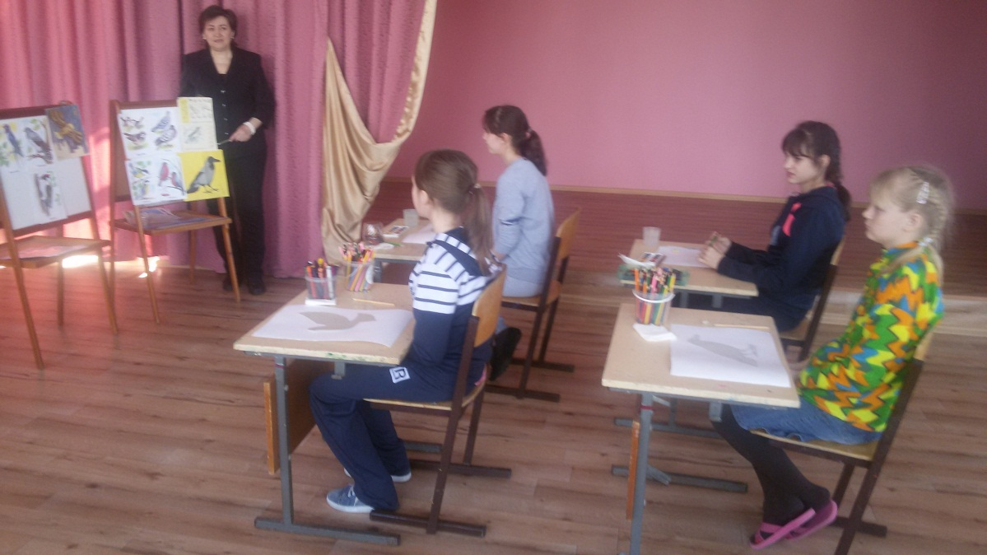

Педагог дополнительного образования Селиванова СЮ, Руднева Катя.